7º Exercício Resolvido

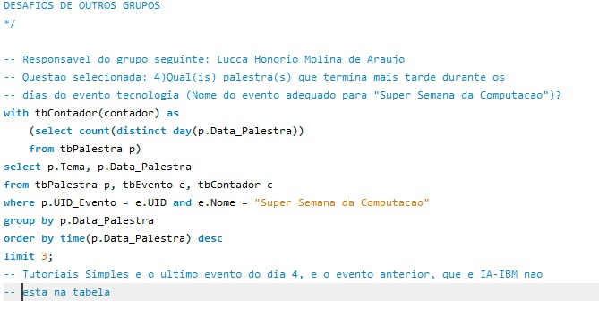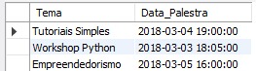

Prova: 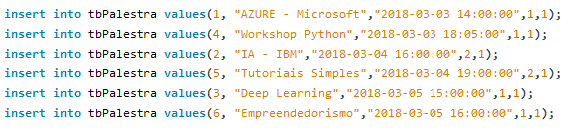

8º Exercício Resolvido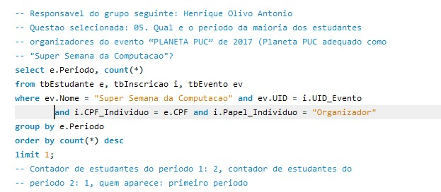C:\Users\André\Downloads\e1902c83-c957-4390-803a-1de3af336ba3.jpg

Prova: 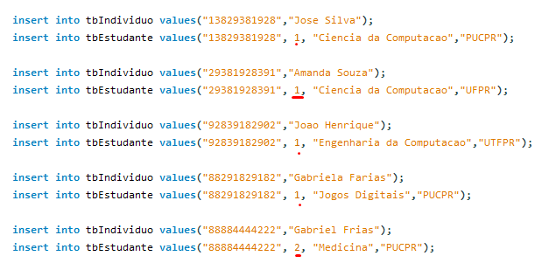 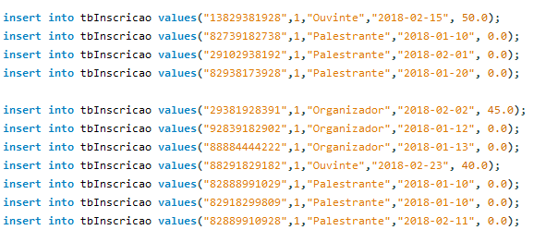

9º Exercício Resolvido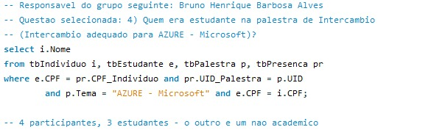

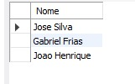

Prova: 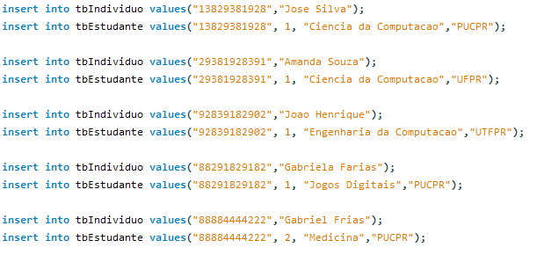 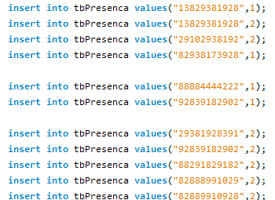

10º Exercício Resolvido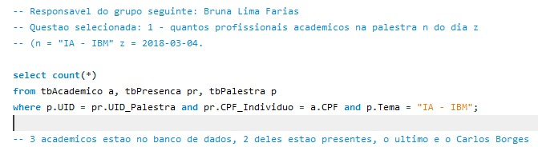C:\Users\André\Downloads\64581c2a-ea8b-40fd-982b-5d5af8f641c9.jpg

Prova:

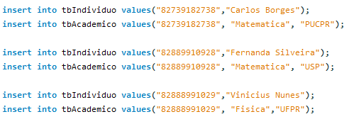 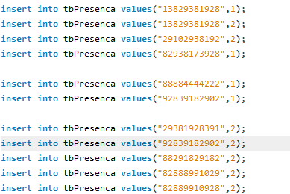

11º Exercício Resolvido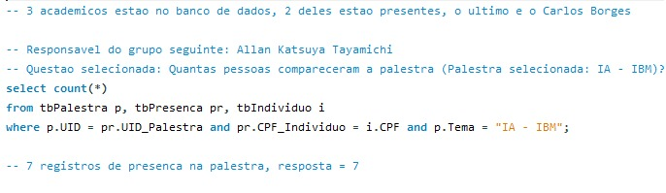C:\Users\André\Downloads\74e11278-d7fc-4c58-ae5f-47f646da727f.jpg

Prova: 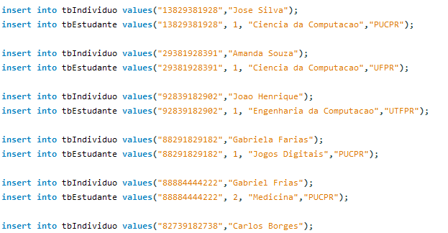 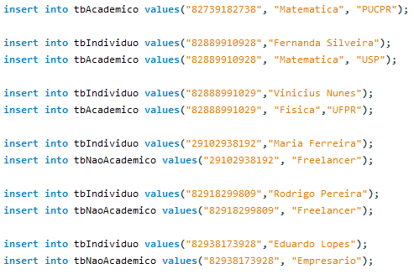 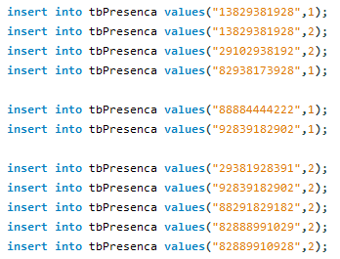

12º Exercício Resolvido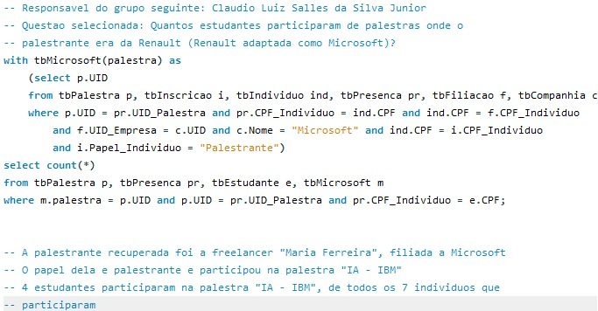C:\Users\André\Downloads\3bf48435-ae59-434e-bbf8-f587e70e9118.jpg

Prova: 